Introducción
Este manual técnico explica cómo está construido el sistema DressFresh, una tienda virtual de moda multimarca, y qué se necesita para instalarlo. Está dirigido a la persona que lo va a instalar, mantener o ampliar.
Contiene los requisitos de instalación, las tecnologías y estándares usados, el diagrama de casos de uso, el modelo y el diccionario de la base de datos, los scripts de instalación y el diagrama de componentes. Para organizar el contenido se tomó como referencia la guía para elaborar manuales técnicos y de operaciones del Departamento Nacional de Planeación (DNP).

1. Descripción general del sistema
Dato | Detalle
Nombre | DressFresh
Tipo | Aplicación web de comercio electrónico
Versión del manual | 1.0
Módulos | Catálogo de productos, Cuentas de usuario, Carrito de compras y PQRSF (en desarrollo: pedidos y pagos)
Usuarios | Cliente (compra y envía solicitudes) y Administrador (gestiona productos y responde solicitudes)

2. Prerrequisitos de instalación

2.1 Hardware mínimo
Elemento | Mínimo | Recomendado
Procesador | 2 núcleos | 4 núcleos
Memoria RAM | 2 GB | 4 GB
Disco | 1 GB libre | 5 GB libre
Red | Conexión a internet para instalar | Puerto 3000 libre

2.2 Software
Software | Versión | Para qué
Sistema operativo | Windows 10/11, Ubuntu 22.04 o superior, macOS | Ejecutar la aplicación
Node.js | 22.5 o superior | Ejecuta el servidor de la aplicación
npm | Viene con Node.js | Instala las dependencias
MySQL | 8.0 o superior | Base de datos del modelo completo
Git | Cualquiera reciente | Control de versiones
Navegador | Chrome, Edge o Firefox actualizado | Usar el sitio

3. Frameworks, herramientas y estándares
Capa | Tecnología | Observación
Presentación | HTML5, CSS3, JavaScript | Sin librerías externas
Servidor | Node.js + Express 4 | Rutas de la API REST
Base de datos | MySQL 8.0 (modelo completo) / SQLite (versión inicial de desarrollo) | El script SQL está en el anexo A
Pruebas | node:test (incluido en Node.js) | 16 pruebas automáticas
Control de versiones | Git | Historial de cambios por commits

Estándares aplicados
- API REST con JSON: rutas como /api/catalogo y códigos HTTP estándar (200 correcto, 400 datos inválidos, 401 sin sesión, 404 no encontrado).
- Arquitectura por capas: cada módulo separa rutas, reglas de negocio y acceso a datos.
- Base de datos: nombres en minúsculas con guion bajo, llaves primarias y foráneas, tablas normalizadas y codificación utf8mb4 (admite tildes y ñ).
- Seguridad: contraseñas cifradas, sesión firmada con vencimiento, consultas parametrizadas y validación de datos.
- Código: nombres descriptivos en español y una responsabilidad por archivo.

4. Diagrama de casos de uso
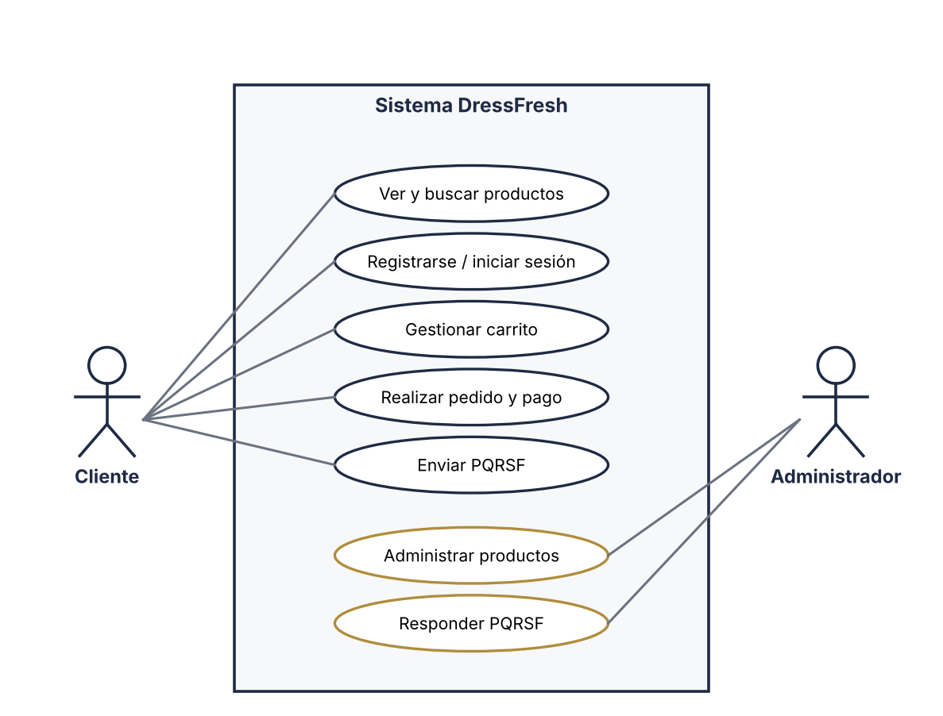
Casos de uso del sistema DressFresh.
Caso de uso | Actor | Descripción
Ver y buscar productos | Cliente | Consulta el catálogo y filtra por categoría, texto o promoción.
Registrarse / iniciar sesión | Cliente | Crea su cuenta o ingresa con correo y contraseña.
Gestionar carrito | Cliente | Agrega, quita y revisa los productos antes de comprar.
Realizar pedido y pago | Cliente | Convierte el carrito en pedido y lo paga (en desarrollo).
Enviar PQRSF | Cliente | Envía una petición, queja, reclamo, sugerencia o felicitación y recibe un radicado.
Administrar productos | Administrador | Crea, edita y elimina productos (en desarrollo).
Responder PQRSF | Administrador | Revisa las solicitudes y cambia su estado (en desarrollo).

5. Modelo entidad-relación
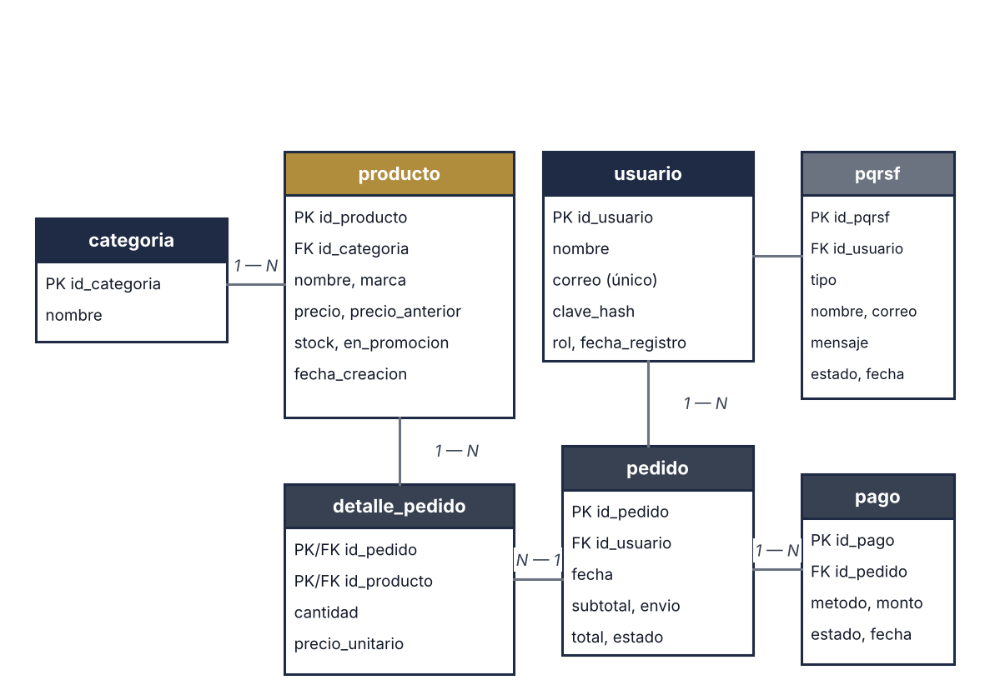
Modelo entidad-relación de la base de datos dressfresh.
Relación | Significado
categoria 1 — N producto | Una categoría tiene muchos productos
usuario 1 — N pedido | Un usuario hace muchos pedidos
pedido 1 — N detalle_pedido · producto 1 — N detalle_pedido | Un pedido tiene varios productos (relación muchos a muchos resuelta con detalle_pedido)
pedido 1 — N pago | Un pedido puede tener uno o más pagos
usuario 1 — N pqrsf | Un usuario puede enviar varias solicitudes

6. Diccionario de datos
Se listan las 7 tablas de la base de datos dressfresh. Los tipos y llaves se obtuvieron de la base creada con el script del anexo A. PK = llave primaria, FK = llave foránea, NN = obligatorio.

Tabla categoria
Tipos de producto de la tienda (camisas, tenis, perfumes...).
Campo | Tipo | NN | Llave | Descripción
id_categoria | int unsigned | Sí | PK | Identificador de la categoría
nombre | varchar(50) | Sí | Único | Nombre de la categoría (no se repite)

Tabla producto
Artículos que se venden en la tienda.
Campo | Tipo | NN | Llave | Descripción
id_producto | int unsigned | Sí | PK | Identificador del producto
id_categoria | int unsigned | Sí | FK | Categoría a la que pertenece
nombre | varchar(100) | Sí | Índice | Nombre del producto
marca | varchar(60) | No |  | Marca del producto
precio | decimal(10,2) | Sí |  | Precio actual en pesos
precio_anterior | decimal(10,2) | No |  | Precio antes de la promoción
stock | int unsigned | Sí |  | Unidades disponibles
en_promocion | tinyint(1) | Sí |  | 1 si está en promoción, 0 si no
fecha_creacion | timestamp | Sí |  | Fecha en que se creó el registro

Tabla usuario
Personas registradas: clientes y administradores.
Campo | Tipo | NN | Llave | Descripción
id_usuario | int unsigned | Sí | PK | Identificador del usuario
nombre | varchar(100) | Sí |  | Nombre completo
correo | varchar(120) | Sí | Único | Correo electrónico (no se repite)
clave_hash | varchar(255) | Sí |  | Contraseña cifrada (nunca en texto plano)
rol | enum('cliente','administrador') | Sí |  | cliente o administrador
fecha_registro | timestamp | Sí |  | Fecha de registro

Tabla pedido
Compra realizada desde el carrito.
Campo | Tipo | NN | Llave | Descripción
id_pedido | int unsigned | Sí | PK | Identificador del pedido
id_usuario | int unsigned | Sí | FK | Usuario que compró
fecha | timestamp | Sí |  | Fecha del pedido
subtotal | decimal(10,2) | Sí |  | Suma de los productos
envio | decimal(10,2) | Sí |  | Costo de envío
total | decimal(10,2) | Sí |  | Subtotal + envío
estado | enum('pendiente','pagado','enviado','cancelado') | Sí |  | pendiente, pagado, enviado o cancelado

Tabla detalle_pedido
Productos que contiene cada pedido.
Campo | Tipo | NN | Llave | Descripción
id_pedido | int unsigned | Sí | PK/FK | Pedido al que pertenece
id_producto | int unsigned | Sí | PK/FK | Producto comprado
cantidad | int unsigned | Sí |  | Unidades compradas
precio_unitario | decimal(10,2) | Sí |  | Precio de cada unidad al momento de comprar

Tabla pago
Pagos asociados a un pedido.
Campo | Tipo | NN | Llave | Descripción
id_pago | int unsigned | Sí | PK | Identificador del pago
id_pedido | int unsigned | Sí | FK | Pedido que se paga
metodo | enum('tarjeta','pse','contra_entrega') | Sí |  | tarjeta, pse o contra_entrega
monto | decimal(10,2) | Sí |  | Valor pagado
estado | enum('aprobado','rechazado','pendiente') | Sí |  | aprobado, rechazado o pendiente
fecha | timestamp | Sí |  | Fecha del pago

Tabla pqrsf
Peticiones, quejas, reclamos, sugerencias y felicitaciones.
Campo | Tipo | NN | Llave | Descripción
id_pqrsf | int unsigned | Sí | PK | Identificador de la solicitud
id_usuario | int unsigned | No | FK | Usuario que la envió (puede estar vacío)
tipo | enum('peticion','queja','reclamo','sugerencia','felicitacion') | Sí |  | peticion, queja, reclamo, sugerencia o felicitacion
nombre | varchar(100) | Sí |  | Nombre de quien escribe
correo | varchar(120) | Sí |  | Correo de contacto
mensaje | text | Sí |  | Texto de la solicitud
estado | enum('recibida','en_proceso','resuelta') | Sí |  | recibida, en_proceso o resuelta
fecha | timestamp | Sí |  | Fecha de envío

7. Diagrama de componentes
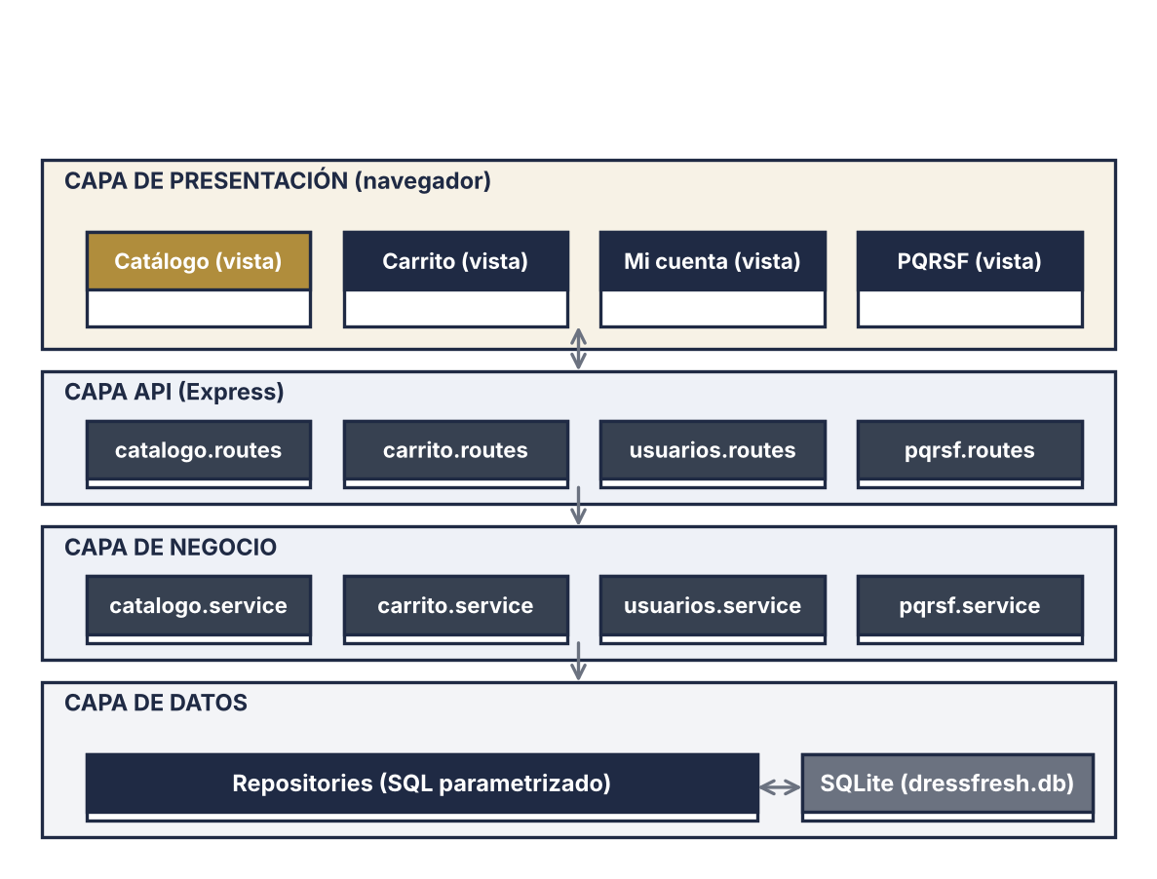
Componentes y capas de la aplicación.
Componente | Función
Vistas (public) | Páginas que ve el usuario: catálogo, carrito, cuenta y PQRSF
Rutas (*.routes.js) | Reciben las peticiones y devuelven respuestas JSON
Servicios (*.service.js) | Aplican las reglas: validaciones, límites del carrito, inicio de sesión
Repositorios (*.repository.js) | Ejecutan las consultas SQL
Base de datos | Guarda la información
Middleware | Seguridad transversal: cabeceras, límite de peticiones, sesión y errores

8. Scripts de instalación

8.1 Instalar la aplicación
git clone <URL-del-repositorio> dressfresh-web
cd dressfresh-web
npm install

8.2 Configurar variables (opcional)
Copiar .env.example como .env o definir las variables en el sistema:
Variable | Valor por defecto | Uso
PORT | 3000 | Puerto del servidor
DB_FILE | ./data/dressfresh.db | Archivo de la base de datos de la versión inicial
TOKEN_SECRET | (valor de desarrollo) | Clave para firmar las sesiones. Cambiarla en producción.

8.3 Crear la base de datos MySQL
mysql -u root -p < dressfresh_bd.sql

El script crea la base dressfresh, las 7 tablas y datos de ejemplo. Fue ejecutado en MySQL 8.0 sin errores. El texto completo está en el anexo A.

8.4 Iniciar y probar
npm start
npm test

Con npm start el sitio queda en http://localhost:3000. Con npm test deben pasar las 16 pruebas.

9. Estructura de carpetas
dressfresh-web/
public/ interfaz (index.html, app.js, estilos.css)
src/
app.js, server.js
config/ configuración
db/ conexión y esquema
middleware/ seguridad y errores
utils/ validaciones y seguridad
modules/ catalogo, usuarios, carrito, pqrsf
test/ pruebas automáticas
package.json .env.example README.md

10. Nota sobre la versión
La versión inicial de la aplicación usa SQLite para facilitar las pruebas de desarrollo. El modelo completo y definitivo es el de MySQL (secciones 5 y 6 y anexo A). Al pasar a producción solo se reemplaza la capa de repositorios; las rutas y los servicios no cambian.

Fuentes consultadas
- Departamento Nacional de Planeación (DNP). Guía para la elaboración de manual técnico y de operaciones de los sistemas de información. https://bit.ly/3I1439H
- Oracle. MySQL 8.0 Reference Manual. https://dev.mysql.com/doc/refman/8.0/en/
- OpenJS Foundation. Node.js Documentation. https://nodejs.org/docs/latest/api/
- Express. Express 4.x API Reference. https://expressjs.com/en/4x/api.html
- Mozilla. Códigos de estado de respuesta HTTP (MDN). https://developer.mozilla.org/es/docs/Web/HTTP/Status
- Documentos y código del proyecto DressFresh (script dressfresh_bd.sql y repositorio dressfresh-web).

Anexo A. Script dressfresh_bd.sql
-- =====================================================================
-- DressFresh - Script de la base de datos (modelo físico)
-- Motor: MySQL 8 (compatible con MySQL Workbench)
-- Versión: 1.0 - primeros pasos del proyecto
-- =====================================================================

DROP DATABASE IF EXISTS dressfresh;
CREATE DATABASE dressfresh CHARACTER SET utf8mb4 COLLATE utf8mb4_unicode_ci;
USE dressfresh;

-- ---------------------------------------------------------------------
-- 1. CATEGORIA: tipos de producto (camisas, tenis, perfumes, etc.)
-- ---------------------------------------------------------------------
CREATE TABLE categoria (
id_categoria INT UNSIGNED NOT NULL AUTO_INCREMENT,
nombre VARCHAR(50) NOT NULL,
PRIMARY KEY (id_categoria),
UNIQUE KEY uq_categoria_nombre (nombre)
) ENGINE=InnoDB;

-- ---------------------------------------------------------------------
-- 2. PRODUCTO: artículos que se venden en la tienda
-- en_promocion = 1 -> aparece en la sección de promociones
-- ---------------------------------------------------------------------
CREATE TABLE producto (
id_producto INT UNSIGNED NOT NULL AUTO_INCREMENT,
id_categoria INT UNSIGNED NOT NULL,
nombre VARCHAR(100) NOT NULL,
marca VARCHAR(60) NULL,
precio DECIMAL(10,2) NOT NULL,
precio_anterior DECIMAL(10,2) NULL,
stock INT UNSIGNED NOT NULL DEFAULT 0,
en_promocion TINYINT(1) NOT NULL DEFAULT 0,
fecha_creacion TIMESTAMP NOT NULL DEFAULT CURRENT_TIMESTAMP,
PRIMARY KEY (id_producto),
CONSTRAINT fk_producto_categoria FOREIGN KEY (id_categoria)
REFERENCES categoria (id_categoria) ON UPDATE CASCADE ON DELETE RESTRICT,
CONSTRAINT ck_producto_precio CHECK (precio >= 0),
INDEX idx_producto_categoria (id_categoria),
INDEX idx_producto_nombre (nombre)
) ENGINE=InnoDB;

-- ---------------------------------------------------------------------
-- 3. USUARIO: clientes y administradores (rol)
-- clave_hash guarda la contraseña CIFRADA, nunca en texto plano
-- ---------------------------------------------------------------------
CREATE TABLE usuario (
id_usuario INT UNSIGNED NOT NULL AUTO_INCREMENT,
nombre VARCHAR(100) NOT NULL,
correo VARCHAR(120) NOT NULL,
clave_hash VARCHAR(255) NOT NULL,
rol ENUM('cliente','administrador') NOT NULL DEFAULT 'cliente',
fecha_registro TIMESTAMP NOT NULL DEFAULT CURRENT_TIMESTAMP,
PRIMARY KEY (id_usuario),
UNIQUE KEY uq_usuario_correo (correo)
) ENGINE=InnoDB;

-- ---------------------------------------------------------------------
-- 4. PEDIDO: compra hecha desde el carrito
-- ---------------------------------------------------------------------
CREATE TABLE pedido (
id_pedido INT UNSIGNED NOT NULL AUTO_INCREMENT,
id_usuario INT UNSIGNED NOT NULL,
fecha TIMESTAMP NOT NULL DEFAULT CURRENT_TIMESTAMP,
subtotal DECIMAL(10,2) NOT NULL DEFAULT 0,
envio DECIMAL(10,2) NOT NULL DEFAULT 0,
total DECIMAL(10,2) NOT NULL DEFAULT 0,
estado ENUM('pendiente','pagado','enviado','cancelado') NOT NULL DEFAULT 'pendiente',
PRIMARY KEY (id_pedido),
CONSTRAINT fk_pedido_usuario FOREIGN KEY (id_usuario)
REFERENCES usuario (id_usuario) ON UPDATE CASCADE ON DELETE RESTRICT,
INDEX idx_pedido_usuario (id_usuario)
) ENGINE=InnoDB;

-- ---------------------------------------------------------------------
-- 5. DETALLE_PEDIDO: productos de cada pedido (relación N a N)
-- ---------------------------------------------------------------------
CREATE TABLE detalle_pedido (
id_pedido INT UNSIGNED NOT NULL,
id_producto INT UNSIGNED NOT NULL,
cantidad INT UNSIGNED NOT NULL,
precio_unitario DECIMAL(10,2) NOT NULL,
PRIMARY KEY (id_pedido, id_producto),
CONSTRAINT fk_detalle_pedido FOREIGN KEY (id_pedido)
REFERENCES pedido (id_pedido) ON UPDATE CASCADE ON DELETE CASCADE,
CONSTRAINT fk_detalle_producto FOREIGN KEY (id_producto)
REFERENCES producto (id_producto) ON UPDATE CASCADE ON DELETE RESTRICT,
CONSTRAINT ck_detalle_cantidad CHECK (cantidad > 0)
) ENGINE=InnoDB;

-- ---------------------------------------------------------------------
-- 6. PAGO: pago en línea de un pedido (no se guardan datos de tarjeta)
-- ---------------------------------------------------------------------
CREATE TABLE pago (
id_pago INT UNSIGNED NOT NULL AUTO_INCREMENT,
id_pedido INT UNSIGNED NOT NULL,
metodo ENUM('tarjeta','pse','contra_entrega') NOT NULL,
monto DECIMAL(10,2) NOT NULL,
estado ENUM('aprobado','rechazado','pendiente') NOT NULL DEFAULT 'pendiente',
fecha TIMESTAMP NOT NULL DEFAULT CURRENT_TIMESTAMP,
PRIMARY KEY (id_pago),
CONSTRAINT fk_pago_pedido FOREIGN KEY (id_pedido)
REFERENCES pedido (id_pedido) ON UPDATE CASCADE ON DELETE RESTRICT,
INDEX idx_pago_pedido (id_pedido)
) ENGINE=InnoDB;

-- ---------------------------------------------------------------------
-- 7. PQRSF: peticiones, quejas, reclamos, sugerencias y felicitaciones
-- id_usuario es opcional (se puede escribir sin tener cuenta)
-- ---------------------------------------------------------------------
CREATE TABLE pqrsf (
id_pqrsf INT UNSIGNED NOT NULL AUTO_INCREMENT,
id_usuario INT UNSIGNED NULL,
tipo ENUM('peticion','queja','reclamo','sugerencia','felicitacion') NOT NULL,
nombre VARCHAR(100) NOT NULL,
correo VARCHAR(120) NOT NULL,
mensaje TEXT NOT NULL,
estado ENUM('recibida','en_proceso','resuelta') NOT NULL DEFAULT 'recibida',
fecha TIMESTAMP NOT NULL DEFAULT CURRENT_TIMESTAMP,
PRIMARY KEY (id_pqrsf),
CONSTRAINT fk_pqrsf_usuario FOREIGN KEY (id_usuario)
REFERENCES usuario (id_usuario) ON UPDATE CASCADE ON DELETE SET NULL
) ENGINE=InnoDB;

-- =====================================================================
-- DATOS DE EJEMPLO
-- =====================================================================
INSERT INTO categoria (nombre) VALUES
('Camisas'),('Camisetas'),('Pantalones'),('Sudaderas'),('Shorts'),
('Ropa interior'),('Tenis'),('Zapatos'),('Perfumes'),('Bolsos');

INSERT INTO producto (id_categoria, nombre, marca, precio, precio_anterior, stock, en_promocion) VALUES
(1,'Camisa Oxford Clásica','Arrow',89000,NULL,15,0),
(2,'Camiseta Básica Blanca','Basic',39000,49000,30,1),
(3,'Jean Slim Azul','Levi''s',129000,NULL,12,0),
(4,'Sudadera con Capucha','Nike',149000,179000,8,1),
(5,'Short Deportivo','Adidas',59000,NULL,20,0),
(6,'Pack Bóxer x3','Punto Blanco',45000,NULL,25,0),
(7,'Tenis Urbanos Blancos','Adidas',219000,259000,10,1),
(8,'Zapato Casual Cuero','Hush Puppies',199000,NULL,6,0),
(9,'Perfume Fresh 100 ml','Carolina Herrera',289000,NULL,9,0),
(10,'Bolso Bandolera','Totto',99000,NULL,14,0);

-- Contraseñas de ejemplo: marcador, NO son claves reales (en la app se guardará el hash)
INSERT INTO usuario (nombre, correo, clave_hash, rol) VALUES
('Administrador DressFresh','admin@dressfresh.co','HASH_DE_EJEMPLO_ADMIN','administrador'),
('Cliente de Prueba','cliente@correo.com','HASH_DE_EJEMPLO_CLIENTE','cliente');

INSERT INTO pedido (id_usuario, subtotal, envio, total, estado) VALUES (2, 128000, 12000, 140000, 'pagado');
INSERT INTO detalle_pedido (id_pedido, id_producto, cantidad, precio_unitario) VALUES
(1, 1, 1, 89000),
(1, 2, 1, 39000);
INSERT INTO pago (id_pedido, metodo, monto, estado) VALUES (1, 'tarjeta', 140000, 'aprobado');

INSERT INTO pqrsf (id_usuario, tipo, nombre, correo, mensaje) VALUES
(2,'sugerencia','Cliente de Prueba','cliente@correo.com','Me gustaría ver más tallas disponibles.');

-- =====================================================================
-- CONSULTAS DE VERIFICACIÓN (opcionales)
-- =====================================================================
-- SELECT p.nombre, c.nombre AS categoria, p.precio FROM producto p JOIN categoria c USING (id_categoria);
-- SELECT * FROM producto WHERE en_promocion = 1;
-- SELECT u.nombre, pe.id_pedido, pe.total, pe.estado FROM pedido pe JOIN usuario u USING (id_usuario);

